Cajas flex
- Crea la siguiente página web usando la propiedad flex (Artículo 1 y Artículo 2 tienen el doble de ancho que Aside).

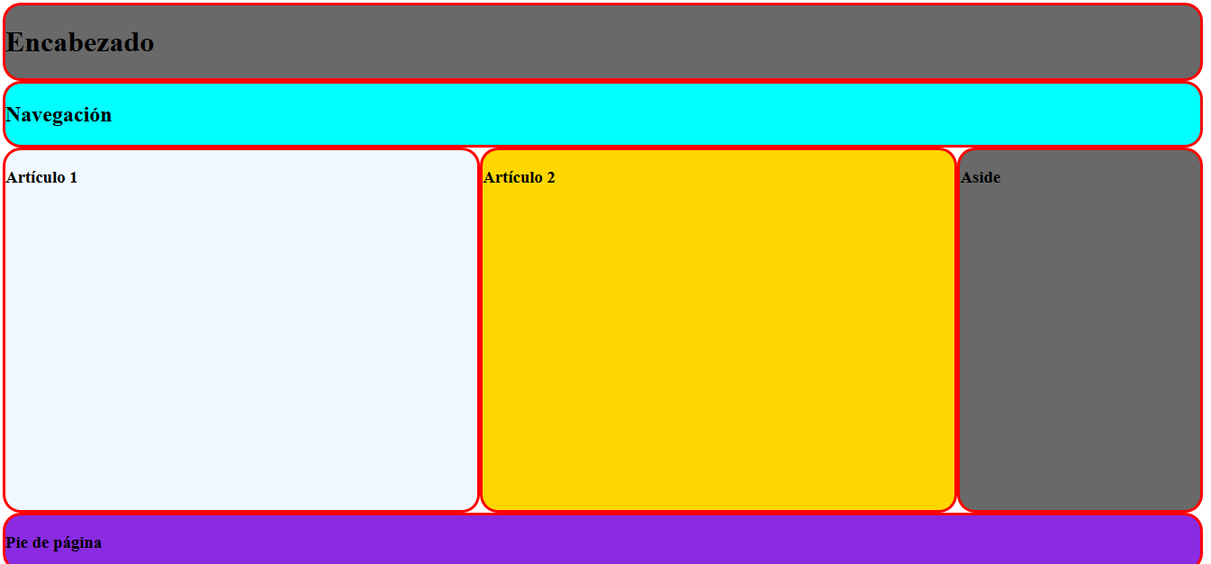

- Modifica la página anterior para que aside sea el primer bloque de la izquierda usando la propiedad order.
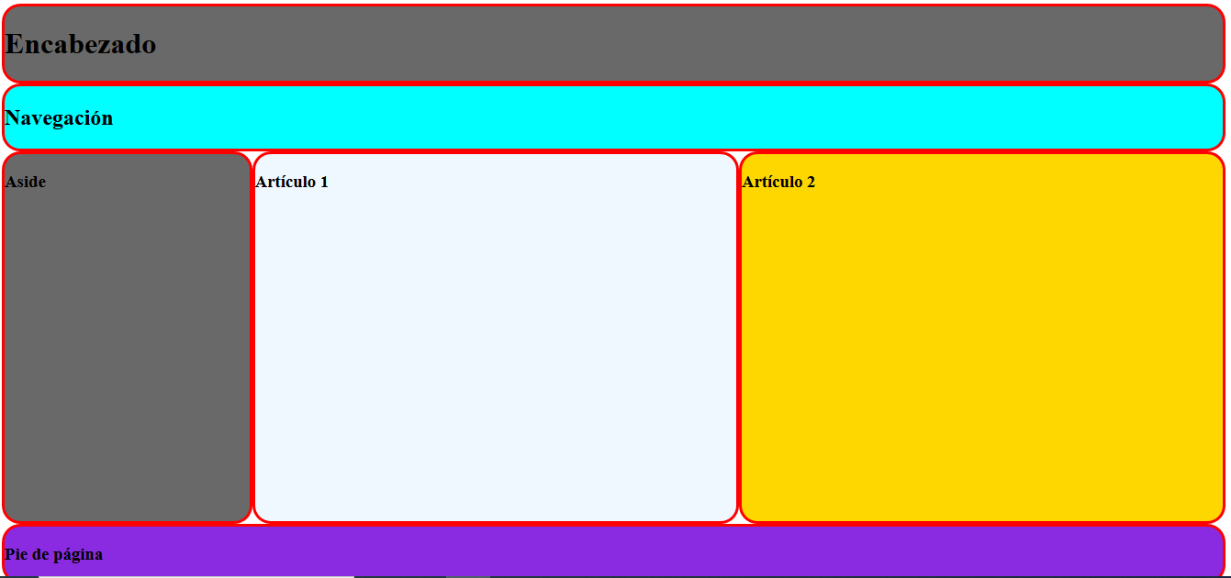
- Modifica la primera página web teniendo en cuenta que: a medida que el contenedor reduzca su tamaño los items en él contenidos también deberán reducir su tamaño pero el tercero de ellos (Aside) nunca tendrá un ancho menor que 700 px, mientras que los otros dos elementos deberán compartir el espacio sobrante. Para hacer esto debes usar las propiedades flex-grow, flex-shrik y flex-basis.
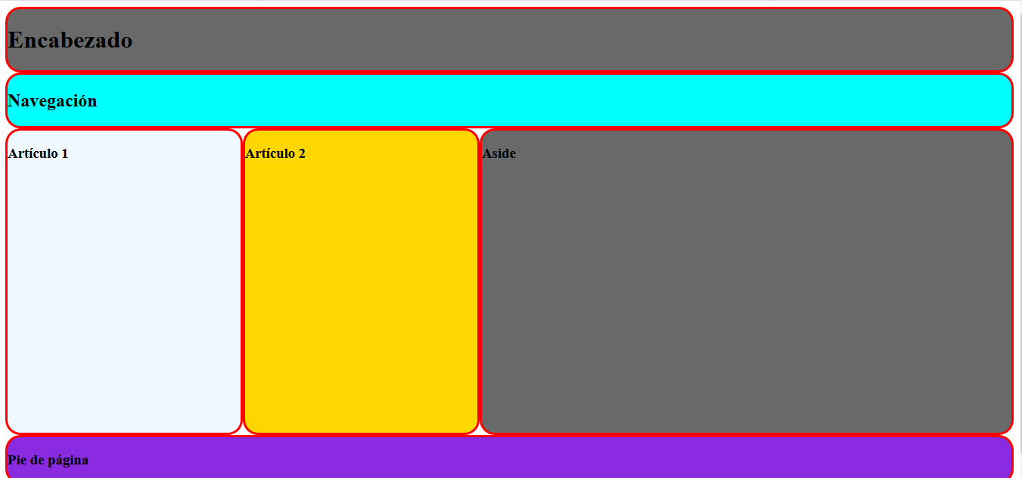

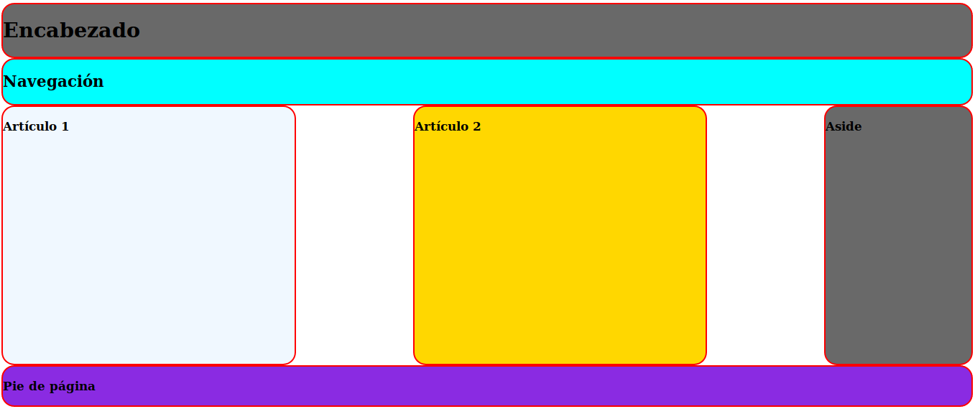
- Ahora modifica la primera página para que quede de esta manera (flex-basis y justify-content).

- Ahora modifícala para que quede así (aling-items).
